 | SMK NEGERI 1 KALASAN
 | PATISERI
 | No. | Revisi: | Tgl. | Halaman:
 |  | Teknik Pengolahan

Job Sheet
TEKNIK PENGOLAHAN
FRYING BUTTER

- Kompetensi
Menyiapkan dan membuat produk Frying Butter
- Sub kompetensi
Menerapkan cara membuat Frying Butter
- Keselamatan kerja
- Pakailah pakaian kerja yang lengkap
- Kuku dalam keadaan bersih dan tidak panjang
- Pakailah sepatu tumit rendah
- Pergunakan alat dengan tepat
- Taati sikap kerja yang benar
- Taati tata tertib laboratorium
- Perencanaan tertib kerja

Crepes isi Vla

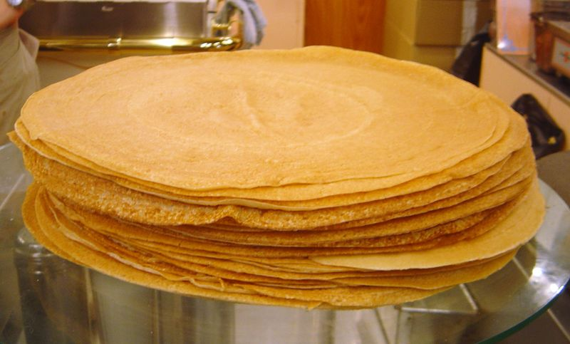

Bahan Kulit |  | Bahan Isi
200 gram | Tepung terigu | 200 cc | Susu Cair
2 butir | Telur | 50 gram | Gula Pasir
200 cc | Susu Cair | 20 gram | Maizena
1 sdm | Gula Pasir | 20 gram | Tepung terigu
50 gram | Mentega Cair | ½ - 1 sdm | essence

Cara membuatnya :
- Campur bahan kulit hingga menjadi adonan yang lembut, biarkan.
- Panaskan wajan dadar 18-20 cm olesi mentega.
- Tuang adonan + 3 sdm dan tipiskan, masak dengan api sedang sampai bagian bawah kuning keemasan, balik dan masak lembut sisi satunya. Angkat.
- Campur bahan isi, aduk rata dan masak sampai kental. Untuk essence sebaiknya dimasukkan setelah adonan agak dingin.
- Ambil selembar crepes, isi dengan adonan vla kemudian lipat menjadi 4 atau sesukanya.

Crepes Suzette

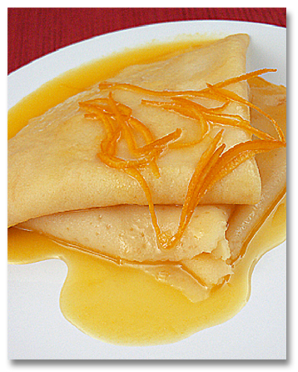

Bahan Kulit |  | Bahan Saus
200 gram | Tepung terigu | 100 cc | Susu Cair
2 butir | Telur | 200 cc | Air
200 cc | Susu Cair | 50 gram | Gula Pasir
1 sdm | Gula Pasir | 20 gram | Maizena
50 gram | Mentega Cair | 2 sdm | Selai jeruk
 |  | 20 gram | Tepung terigu
 |  | ½ - 1 sdm | Essence rhum
 |  | 1 sdm | Parutan kulit jeruk

- Campur tepung, telur kocok, sambil dituangi susu cair hingga tercampur rata. Tambahkan gula pasir , mentega cair, essence, aduk- aduk hingga jadi adonan lembut. Diamkan 30 menit.
- Panaskan wajan dadar, tuang 2-3 sdm, masak dengan api sedang hingga bagian bawah kuning keemasan, balik, dan masak hingga sisi satunya lagi juga keemasan. Olesi dengan saus tipis-tipis.
- Untuk saus : buat gula menjadi caramel, campur semua bahan kecuali rhum diatas api sedang saja, sambil diaduk-aduk hingga mendidih. Matikan apinya, tambahkan rhum, aduk rata lagi, gunakan untuk saus crepes.
- Siapkan piring saji, atur crepes, siram dengan sausnya.

PANCAKE
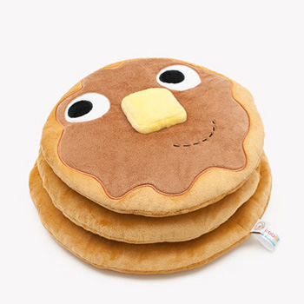
Bahan: | Untuk saus strowbery :
200 gr Tepung Terigu  2 butir Telur  275 cc Susu Cair  25 gr Gula Pasir  25 gr Mentega dicairkan  ½ sdt Baking Powder | 100 cc Sirup rasa Strawberry  3 sdm Jeruk Lemon  ½ sdt Essence Strowberry  1 sdm Maizena, larutkan dengan air sedikit

Cara membuat:
- Campur tepung, baking powder, telur kocok, sambil dituangi susu cair hingga tercampur rata. Tambahkan gula pasir , essence, aduk- aduk hingga jadi adonan lembut. Diamkan 30 menit. Tambahkan mentega cair dan diamkan 15 menit
- Panaskan wajan dadar, tuang 2-3 sdm adonan dalam wajan dadar diameter 16 cm masak dengan api sedang hingga bagian bawah kuning keemasan, balik, dan masak hingga sisi satunya lagi juga keemasan.
- Untuk saus : campur semua bahan dan masak hingga kental.
- Siapkan piring saji, atur pancake siram dengan sausnya

CHOUX PASTE

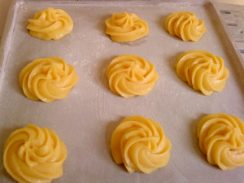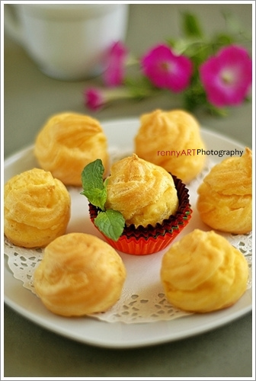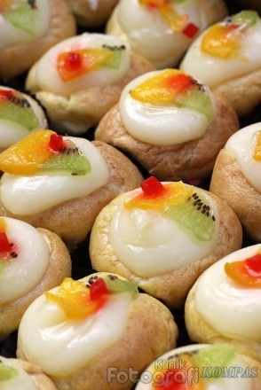
Bahan :  - 250 cc Air  - 90 gr Marigarine  - ¼ sdt Garam  - 4-5 buah Telur  - 180 gr Tepung Terigu  - Piping bag  Bahan isi :  - 500 cc Susu Cair  - 100 gr Gula Pasir  - 40 gr Maizena  - 40 gr Tepung Terigu  - 1 sdm Essence | Cara membuat :  - Siapkan air, margarine dan garam dalam panci, didihkan.  - Kecilkan api dan masukkan terigu dan aduk dsampai kalis, tuunkan dan dinginkan .  - Masukkan telur satu persatu sambil diaduk sampai rata.  - Masukkan adonan dalam piping bag dan spuitkan diatas loyang.  - Masukkan oven dan bakar sampai 20 menit dngan suhu 220 derajat Celcius  - Pada waktu mengoven jangan dibuka tutup.  - Utuk isi : campur jadi satu dalam panci dan masak hingga kental.  - Ambil sus dan potong bagian pinggirnya( jangan sampai putus ), masukkan 1 sdm isi kedalamnya.

